Чижа Дмитрий Вадимович

**Отчёт по выполнению тестового задания**

# Лента новостей

## Анализ задачи

***Формулировка задачи:***

*«Необходимо создать общую ленту новостей для пользователей с возможностью оценки постов в ленте.*

*Лента должна иметь фильтр по категориям. Любой пользователь может поставить "лайк" или отменить его. Необходимо предусмотреть возможность просмотра списка всех оценивших пост пользователей. Ограничение на размер хранения контента одного поста - 243 байта.*

*Предложите структуру базы данных MySQL, позволяющую реализовать данную задачу.*

*Напишите базовый модуль, реализующий функции вывода новостей, добавление нового поста в ленту, установку и отмену "лайка" на новости».*

Прежде всего разберёмся с фильтром новостей по категориям. Посты и категории добавляются админом с возможностью добавления пользователями при небольшом изменении. Каждая новость может иметь одну или несколько категорий, и категория может иметь новости, связанные с ней.

В постановке задачи у нас явно указано два особых требования – необходимо использовать MySQL и размер одного поста не повышает 243 байта, что исключает использование аудио, видео- и фотоизображений в новостях.

Далее необходимо определиться с выбором подхода к проектированию будущего модуля. Я решил остановиться на **объектно-ориентированном подходе** [1], потому что он позволяет сделать новостную ленту легче поддающейся изменениям (очевидно, что в задании перечислены не все функции, которые она обычно выполняет) без полной переработки.

Следующим шагом будет построение **диаграммы прецедентов** [1]**.** Я выделил двух акторов – **Пользователь** и **Админ** и следующие прецеденты:

1. *Отфильтровать новости по категориям (Главный).*

Акторы: Пользователь.

Описание: Пользователь открывает ленту новостей. Затем открывает меню выбора фильтров и выбирает желаемые категории постов для поиска. После подтверждения выбора система возвращает ленту с новостями только из выбранных категорий.

1. *Оценить пост (Главный).*

Акторы: Пользователь.

Описание: Пользователь открывает ленту новостей. Просматривая её, пользователь находит посты, которые ему особенно нравятся. Пользователь отмечает пост «лайком».

1. *Просмотреть список всех оценивших пост пользователей (Главный).*

Акторы: Пользователь.

Описание: Пользователь открывает ленту новостей. Просматривая её, пользователь находит посты, которые уже оценили другие люди до него. Пользователь открывает список оценивших новость людей и просматривает его. Затем он возвращается к просмотру ленты.

1. Вывести все новости (Главный).

Акторы: Пользователь.

Описание: Пользователь открывает ленту новостей.

1. *Добавить новый пост в ленту (Главный).*

Акторы: Админ.

Описание: Админ решает создать новый пост. Для этого он переходит в режим добавления новости в ленту, выбирает для неё одну или несколько категорий и пишет текст. Далее админ подтверждает своё действие и новость добавляется в общую ленту. Другие пользователи, в том числе и автор, могут эту новость просмотреть и оценить.

1. *Добавить новую категорию (Второстепенный).*

Акторы: Админ.

Описание: Админ решает добавить новую категорию для новостей. Для этого он переходит в режим добавления новой категории, выбирает новости, которые относятся к этой категории. Далее админ подтверждает своё действие, и категория добавляется в общий список. Другие пользователи могут использовать эту категорию при фильтрации новостей.

Расширенное описание прецедентов и саму диаграмму см. в прил. A и B

Далее составим концептуальную модель предметной области. Это необходимо сделать для того, чтобы впоследствии использовать её при построении логической и физической модели БД и диаграммы классов.

Список понятий:

1. Новость (Текст, Дата и время добавления).
2. Пользователь (Никнейм, Флажки прав*).
3. Категория новостей (Название).

* - Флажки прав отделяют Пользователей от Админов. Можно было бы вынести админа в отдельное понятие, но пока делать это ради двух прецедентов я не стал. Кроме того, в дальнейшем планируется доверить добавление постов и категорий Пользователями.

**Диаграмма понятий** [1] с комментариями прикреплена к приложению (см. прил. C).

Диаграмму активностей и последовательностей [1] я решил опустить, ввиду простоты разрабатываемого модуля (может быть и зря).

## Проектирование решения

П

## Реализация решения

## Тестирование

# Список доменов

## Анализ задачи

## Проектирование решения

## Реализация решения

## Тестирование

# Итератор для чтения файла

## Анализ задачи

## Проектирование решения

## Реализация решения

## Тестирование

# Библиографический список

1. Шаврин С.М., Лядова Л.Н., Чуприна С.И. Моделирование и проектирование информационных систем.
2. Проектирование новостной ленты в социальных сетях [Электронный ресурс] <https://habr.com/ru/company/dataart/blog/242593/>

# Расширенное описание прецедентов Задания 1

1. *Отфильтровать новости по категориям.*

Акторы: Пользователь.

Краткое описание: Пользователь открывает ленту новостей. Затем открывает меню выбора фильтров и выбирает желаемые категории постов для поиска. После подтверждения выбора система возвращает ленту с новостями только из выбранных категорий.

Триггер: Пользователь открывает ленту новостей и переходит в меню выбора фильтров.

Основной поток:

Таблица A.1 Расширенное описание прецедента "Отфильтровать новости по категориям"

|  |  |
| --- | --- |
| **Действия акторов** | **Отклик системы** |
| 1. Пользователь выбирает необходимые ему категории новостей (E1) | 2. Система отмечает выбранные пользователем категории |
| 3. Пользователь подтверждает окончание выбора категорий | 4. Система выводит список новостей (E2), которые относятся к заданным пользователем категориям. |

Альтернативные потоки:

E1: Категории, которая интересна пользователю, не оказалось в системе. Прецедент завершается.

E2: Новостей по указанным пользователем категориям не оказалось в системе. Прецедент завершается.

1. *Оценить пост*

Акторы: Пользователь.

Краткое описание: Пользователь открывает ленту новостей. Просматривая её, пользователь находит посты, которые ему особенно нравятся. Пользователь отмечает пост «лайком».

Триггер: Пользователь открывает ленту новостей и решает оценить просматриваемый пост.

Основной поток:

Таблица A.2 Расширенное описание прецедента "Оценить пост"

|  |  |
| --- | --- |
| **Действия акторов** | **Отклик системы** |
| 1. Пользователь выбирает пост для оценки и нажимает на кнопку «лайка» | 2. Система помечает новость, как «понравившуюся» (E1). |

Альтернативные потоки:

E1: Если пост уже был помечен как «понравившийся», то «лайк» отменяется.

1. *Просмотреть список всех оценивших пост пользователей.*

Акторы: Пользователь.

Краткое описание: Пользователь открывает ленту новостей. Просматривая её, пользователь находит посты, которые уже оценили другие люди до него. Пользователь открывает список оценивших новость людей и просматривает его. Затем он возвращается к просмотру ленты.

Триггер: Пользователь выбирает пост в ленте и открывает список оценивших новость людей.

Основной поток:

Таблица A.3 Расширенное описание прецедента "Просмотреть список всех оценивших пост пользователей "

|  |  |
| --- | --- |
| **Действия акторов** | **Отклик системы** |
| 1. Пользователь открывает список оценивших новость людей. | 2. Система возвращает список пользователей, которые поставили выбранному посту «лайк» (E1) |

Альтернативные потоки:

E1: Если пост ещё никто не «лайкал», то выводится соответствующее сообщение.

1. *Вывести все новости.*

Акторы: Пользователь.

Краткое описание: Пользователь открывает ленту новостей.

Основной поток:

Таблица A.4 Расширенное описание прецедента "Вывести все новости"

| **Действия акторов** | **Отклик системы** |
| --- | --- |
| 1. Пользователь открывает ленту новостей | 2. Система возвращает последние 50 новостей (E1, E2) |

Альтернативные потоки:

E1: Если новостей ещё нет, то выводится соответствующее сообщение.

E2: Если постов меньше 50, то выводятся все новости.

1. *Добавить новый пост в ленту.*

Акторы: Админ.

Краткое описание: Админ решает создать новый пост. Для этого он переходит в режим добавления новости в ленту, выбирает для неё одну или несколько категорий и пишет текст. Далее админ подтверждает своё действие и новость добавляется в общую ленту. Другие пользователи, в том числе и автор, могут эту новость просмотреть и оценить.

Триггер: Админ выбирает функцию «Добавить новость»

Основной поток:

Таблица A.5 Расширенное описание прецедента "Добавить новость"

|  |  |
| --- | --- |
| **Действия акторов** | **Отклик системы** |
| 1. Админ выбирает категорию(-ии) новости (E1), пишет её текст и подтверждает добавление новости. | 2. Система добавляет новость в общую ленту. |

Альтернативные потоки:

E1: Если необходимой категории для новости ещё нет, то Админу предлагается добавить новую категорию.

1. *Добавить новую категорию*.

Акторы: Админ.

Краткое описание: Админ решает добавить новую категорию для новостей. Для этого он переходит в режим добавления новой категории, выбирает новости, которые относятся к этой категории. Далее админ подтверждает своё действие, и категория добавляется в общий список. Другие пользователи могут использовать эту категорию при фильтрации новостей.

Триггер: Админ выбирает функцию «Добавить категорию»

Основной поток:

Таблица A.6 Расширенное описание прецедента "Добавить категорию"

|  |  |
| --- | --- |
| **Действия акторов** | **Отклик системы** |
| 1. Админ набирает в текстовом поле название категории. | 2. Система предлагает (E1) прикрепить категорию к подходящим новостям |
| 3. Админ прикрепляет новости к новой категории (S1) и подтверждает создание новой категории. | 4. Система добавляет новую категорию в список. |

Альтернативные потоки:

E1: Если категория с данным названием уже существует, то Админу предлагается выбрать другое имя.

Подпотоки:

S1: Прикрепление новой новости к категории. Админ выбирает новость в списке и кликает на неё. Система отмечает данный пост, как выбранный.

# Диаграмма прецедентов Задания 1

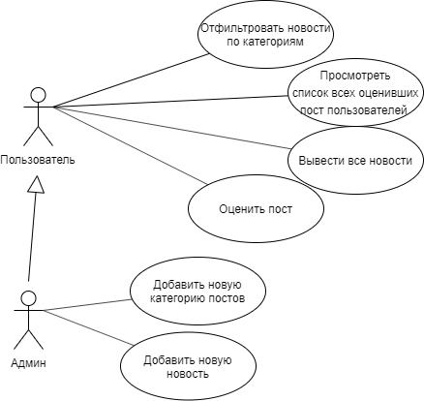

**Рисунок B.1. Диаграмма прецедентов**

# Диаграмма понятий Задания 1

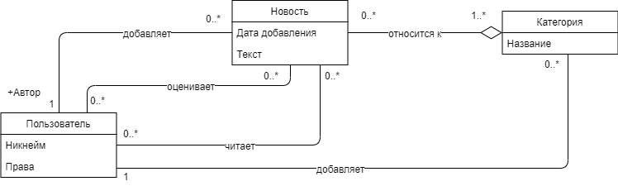

**Рисунок C.1 Диаграмма понятий**

Примечание: «+Автор» у связи «Пользователь - Новость» обозначает роль Пользователя в данной связи.

# Диаграмма прецедентов Задания 1